KEGIATAN KALIBRASI PERALATAN LABORATORIUM PENGUJIAN

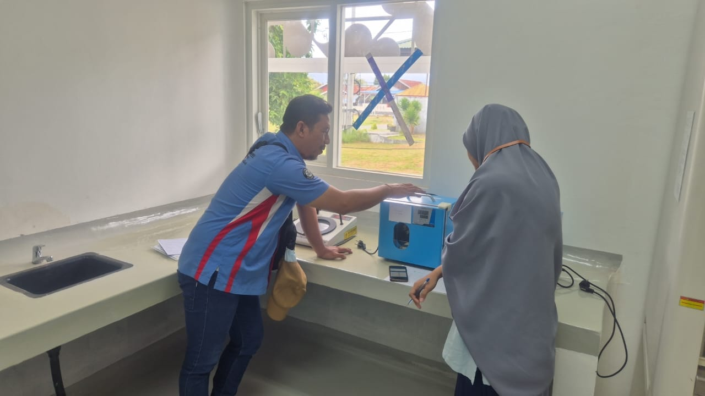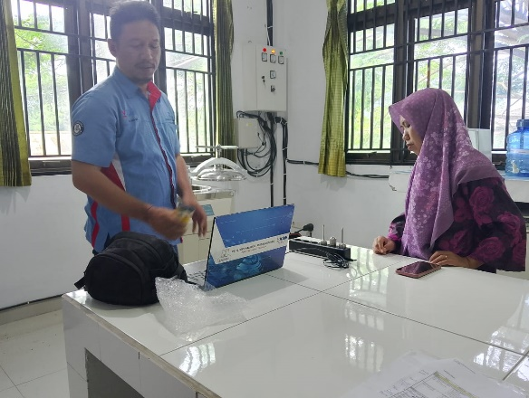
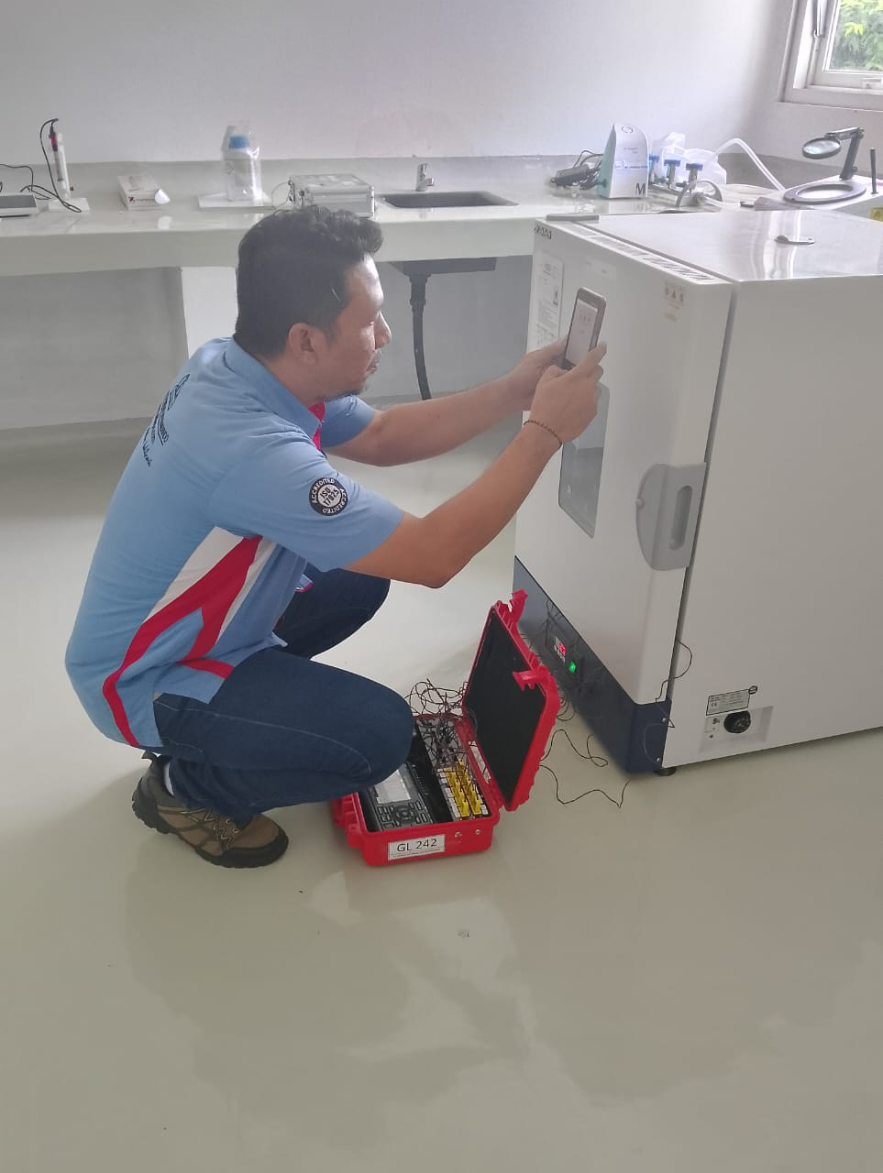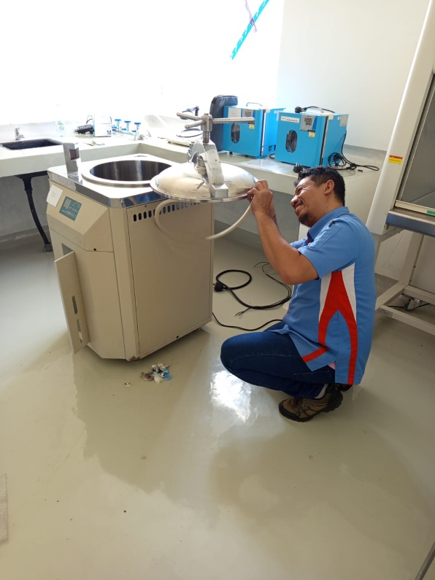

Waktu Pelaksanaan : Senin – Jum’at, 6 – 10 Oktober 2025

Deskripsi Kegiatan :
Kegiatan kalibrasi peralatan laboratorium pengujian merupakan proses pengecekan dan penyesuaian kembali alat ukur agar hasil pengujian yang dihasilkan tetap akurat dan sesuai dengan standar yang berlaku. Kalibrasi dilakukan oleh lembaga kalibrasi terakreditasi untuk memastikan setiap peralatan memenuhi persyaratan mutu dalam sistem manajemen laboratorium berbasis ISO/IEC 17025:17025.

Tujuan Kegiatan :
- Memastikan bahwa hasil pengukuran yang dihasilkan oleh alat ukur sesuai dengan standar nasional maupun internasional, sehingga data yang dikeluarkan valid dan dapat dipertanggungjawabkan
- Memberikan keyakinan atau kepercayaan terhadap hasil pengukuran yang diperoleh, baik bagi pengguna alat maupun pihak ketiga
- Memenuhi persyaratan standar sistem manajemen mutu ISO/IEC 17025:2017
- Mengetahui seberapa besar perbedaan nilai yang ditunjukkan oleh alat ukur dengan nilai standar yang sebenarnya.

